CALENDARIO FESTE - SAGRE – MANIFESTAZIONI CULTURALI DI SILANUS

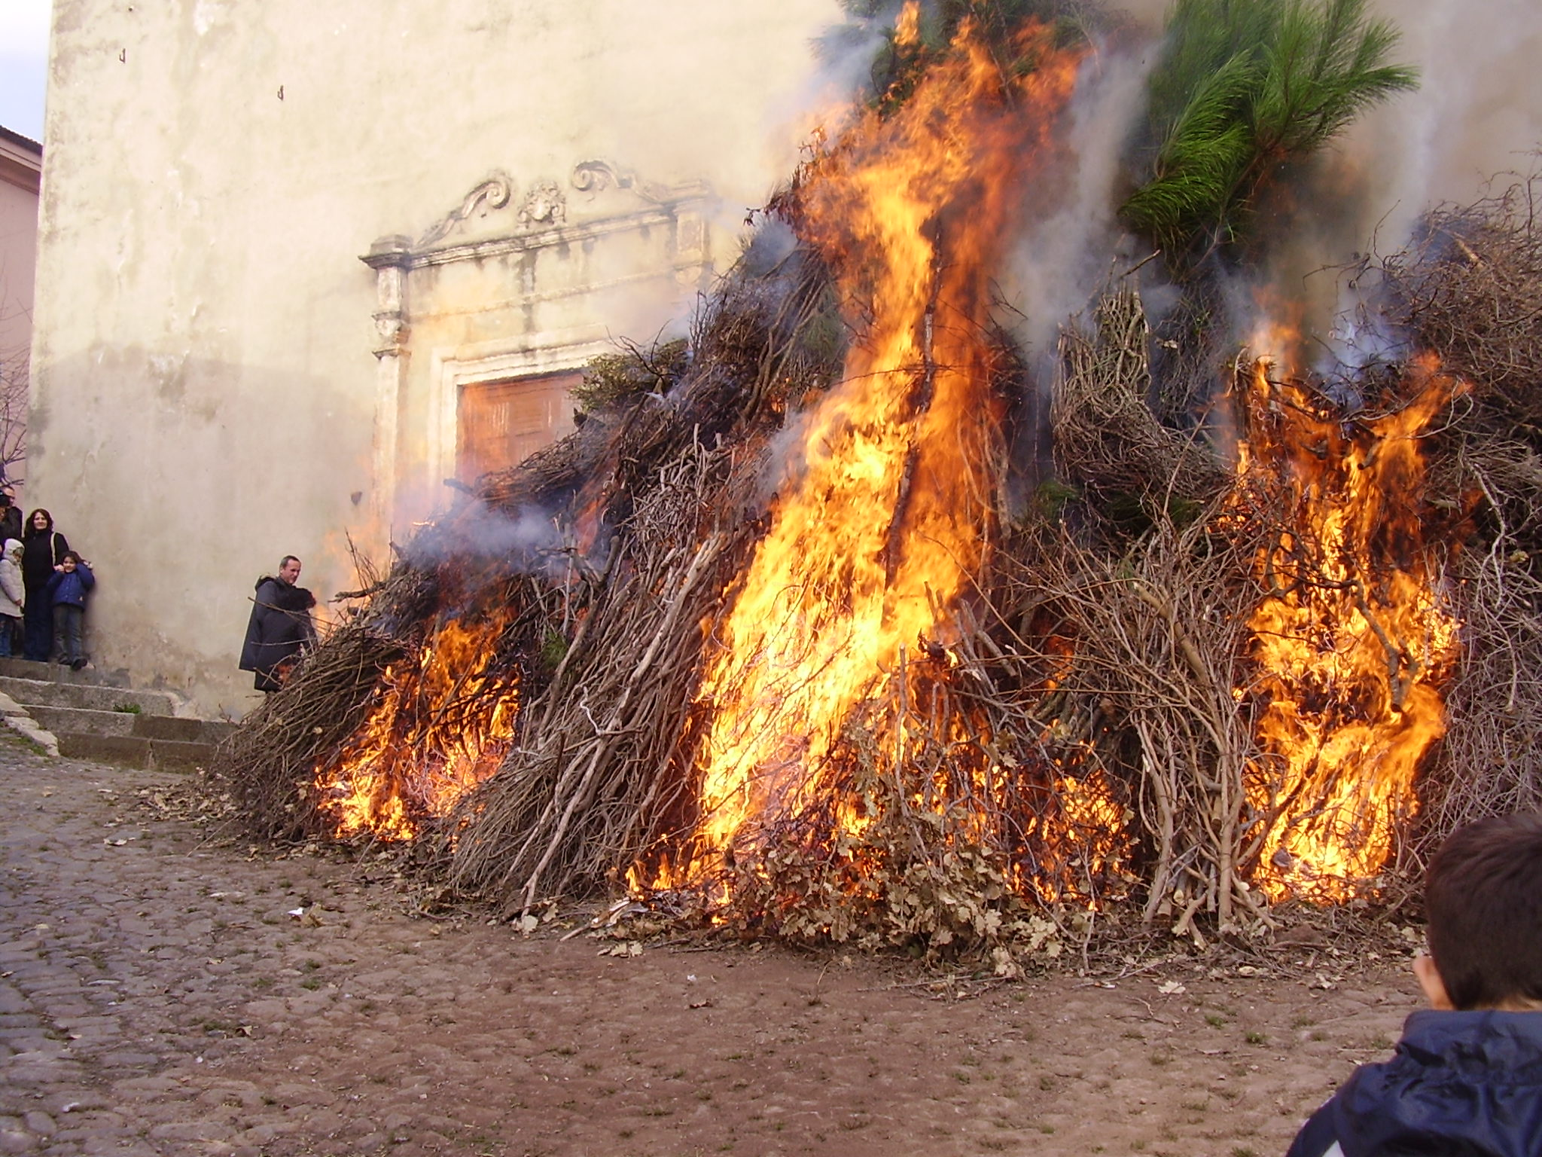
Festa patronale Sant’Antonio Abate
Festa patronale Sant’Antonio Abate (16-17 GENNAIO –Piazza Sant’Antonio Abate)
Organizzata dall’obriere col patrocinio di tutta la cittadinanza la festa ha inizio alle ore 15,00 del giorno 16 con l’accensione di un enorme falo’ da parte degli obrieri degli ultimi due anni insieme all’attuale, nella piazza antistante la chiesa, alle ore 20,00 accensione fuochi artificiali in localita’ Santintorza e socializzazione intorno al fuoco.
Il 17 alle ore 10,00 imponente processione nelle vie del centro storico del paese e alle ore 11,00 messa solenne in onore del Santo Patrono. Invito di dolci e vino
Intorno ai falo’ e pranzo e cena al salone “Sanna” offerti dall’obriere per tutti i presenti.

Carnevale Silanese (Piazza dei Mille)
Silata di carri allegorici nelle vie del paese e conclusione con il rogo di Zorzi nella piazza dei Mille organizzata dalla locale pro-loco. Concorso “Su porcu a pilu”, vincitore sara’ colui che riuscira’ a colpo d’occhio ad indovinare il peso del maiale esposto in piazza che “naturalmente” verra’ cucinato e offerto a tutti i presenti insieme alle zeppole. Il divertimento e’ assicurato dalle serate organizzate nei locali del Monte Granatico di balli in maschera e si concludono con la serata de “Sa padedda”.

Settimana Santa (Chiesa Sant’Antonio Abate-Centro Storico)
Singolare processione del venerdi santo preceduta da “S’iscravamentu” lungo le vie del paese con larga partecipazione di fedeli, “ ranas, taulittas, matracculas”accompagnano per l’intero percorso la processione interrotta dai canti del miserere e dello stabat mater nelle varie stazioni a cura dei cantori “Chida Santa”

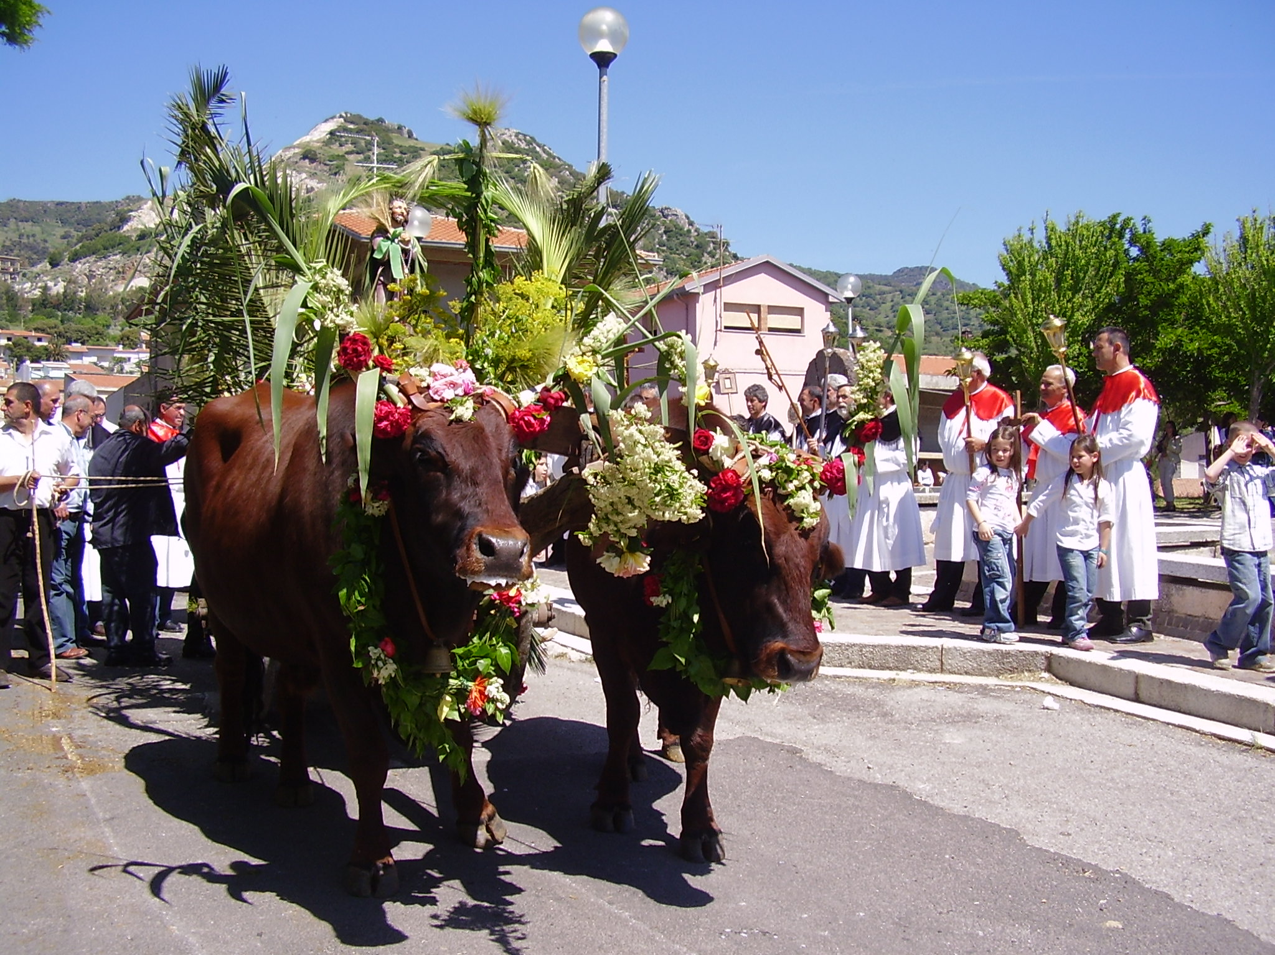
Festa di Santu Sidore

Festa di Santu Sidore ( 2^ domenica di maggio- Piazza Itria)
Santa Messa e processione con cavalli e coppie in costume che precedono il carro ornato a festa trainato dai buoi “iscanesos” con il simulacro del Santo nelle vie della zona antica. Esposizione di macchine e attrezzi della cultura contadina nella piazza Itria dove si conclude la processione con invito di dolci e vino offerto ai presenti.

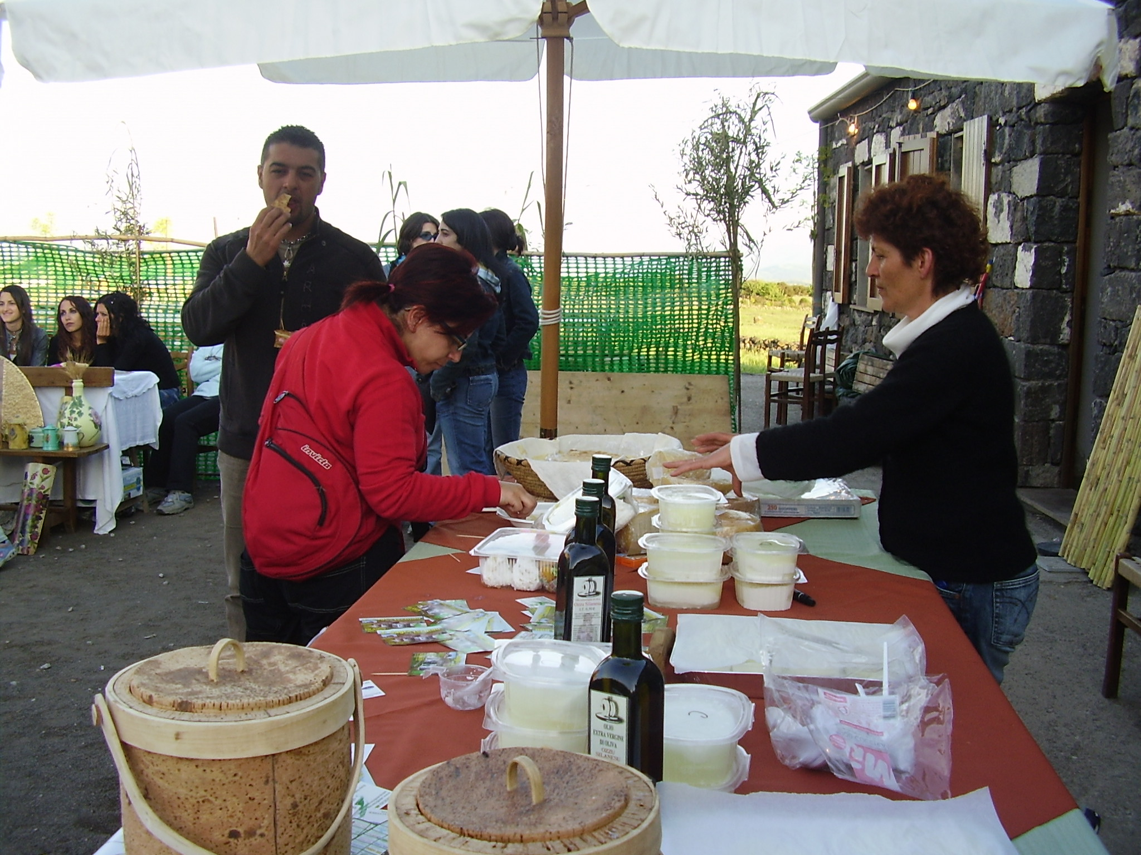
Sagra di su ischidu

Sagra de su ischidu (1° Maggio- Sagrato di Santa Sabina)
La sagra organizzata dalla locale Associazione culturale Santu Sidore si svolge nel sagrato di Santa Sabina importante sito archeologico per la presenza in prossimità della chiesa dell’imponente nuraghe, di n.2 tombe di giganti e di un pozzo sacro.All’interno della sagra e’ stato istituito apposito convegno ed un concorso regionale per la valorizzazione del prodotto “ Su ischidu” che vede la partecipazione dei produttori e la premiazione del migliore prodotto ottenuto dalla lavorazione del latte vaccino. Nel programma degustazione ed esposizione- vendita di prodotti alimentari (pane formaggio salumi etc) e dell’artigianato, Mostre fotografiche ed esposizione delle attrezzature della cultura contadina, spettacoli folcloristici all’aperto con il coinvolgimento del pubblico nei balli sardi tradizionali eseguiti da organettisti locali e canti eseguiti dai Tenores. Durante la sagra escursioni con il carro a buoi e gli asinelli nei vicini siti archeologici, manifestazioni della cultura contadina con lavorazioni agricole ( sistemi tradizionali aratro a buoi) realizzazione di “Su Pinnettu” etc. e funzionamento dei centri ristoro all’aperto per il pranzo e la cena ove e’possibile l’assaggio di piatti della tradizione locale.

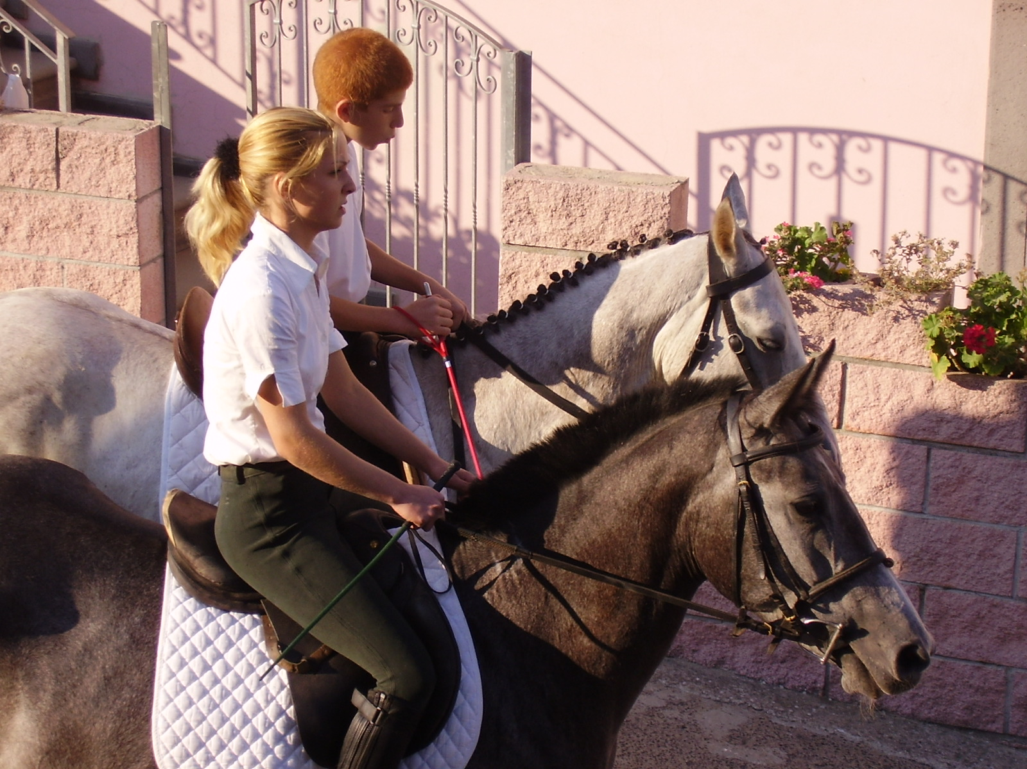

Festa di Sa Madalena

Festa di Sa Madalena (Piazza La Maddalena- )
La festa si svolge nella piazza antistante la chiesa di La Maddalena nel centro storico del paese. Singolare processione con la partecipazione di cavalli ed il simulacro
del santo. Santa messa e socializzazione in piazza con invito e cena offerta dagli obrieri. Spettacoli folcloristici e balli in piazza eseguiti da organettisti locali.

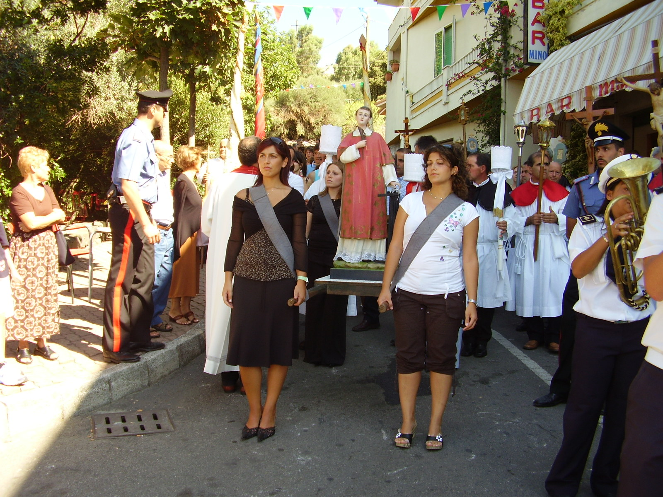

Festa di San Lorenzo martire

Festa di San Lorenzo martire ( 9-10-11 Agosto- Piazza dei Mille)
Si tratta della festa piu’ importante che viene organizzata da apposito comitato rinnovato annualmente, nata agli inizi degli anni cinquanta per volontà dell’Amministrazione comunale come momento di incontro per gli emigrati che in tale occasione rientravano in paese. La festa ha inizio con la novena nella chiesa cistercense di San Lorenzo posta a monte del centro abitato, durante la novena recita dei “gosos”. Durante le tre giornate sono previste serate con spettacoli di musica tradizionale e moderna. Mostre, esposizioni, bancarelle, giochi, “barracas” arrichiscono le tre giornate di festa. La giornata del 10 agosto ha inizio con la processione del santo che dalla chiesa campestre si snoda nelle vie principale del paese. La processione e’ preceduta da un centinaio di cavalli e dalla esecuzione nel corteo della banda musicale, il simulacro del santo viene trasportato a mano dai giovani del comitato, per l’intera durata della processione le campane suonano a festa sino alla sua conclusione dopo ha inizio la celebrazione della messa solenne alla quale segue l’immancabile invito di dolci e bevande ai presenti. Nel pomeriggio la tradizionale sfilata in costume con la partecipazione di numerosi gruppi folcloristici provenienti da varie parti della regione che alla sera si esibiranno sul palco eretto in Piazza dei Mille. Di rilievo e’ anche la serata dedicata alla poesia estemporanea che a Silanus e’ molto seguita anche per la presenza di poeti estemporanei di fama che il paese ha ed ha avuto quali Mario Masala ed il compianto Franziscu Mura. Nell’ultima giornata lo spettacolo delle pariglie richiama un’immensa folla composta da molti forestieri che seguono di buon grado lo spettacolo che si svolge nella Via Stazione appositamente predisposta per la corsa. San Lorenzo costituisce un grosso richiamo per i turisti che affollano la piazza consapevoli di immergersi nel clima di religiosita’ e tradizioni che la ricorrenza offre.

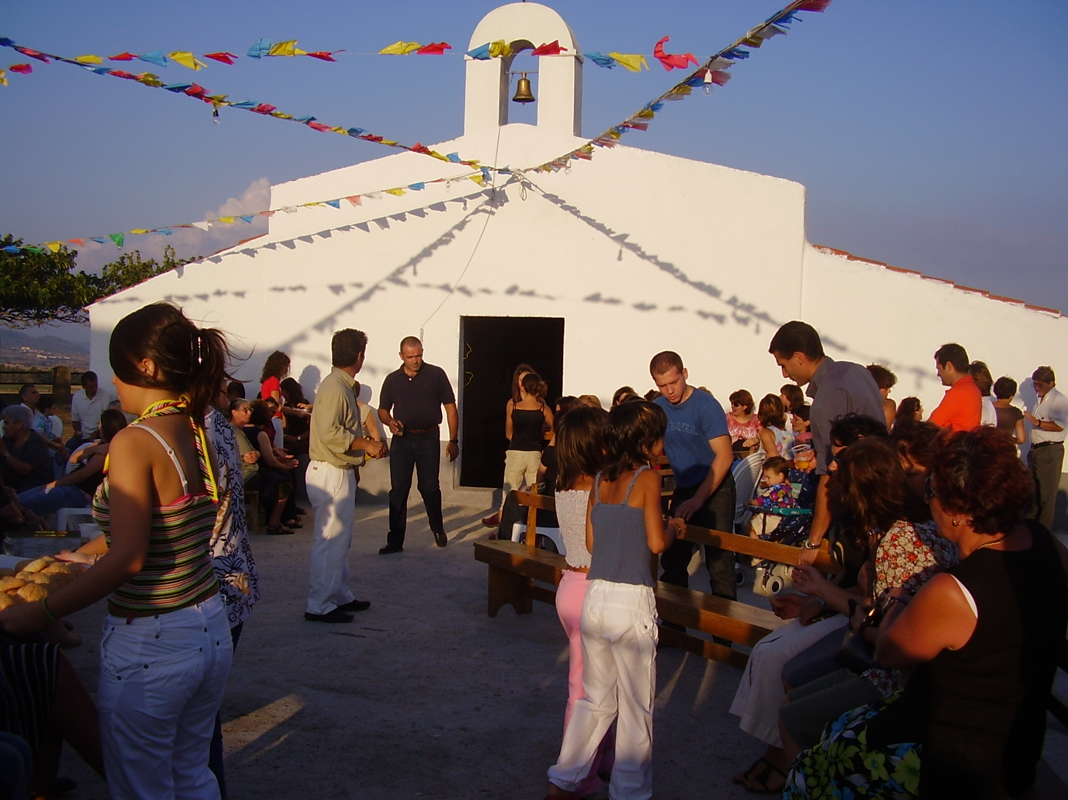
Festa Santu Portolu
Festa e novena Santu Portolu (prima quindicina del mese di settembre- Localita’ Santu Portolu)
Si tratta di una festa tradizionale che ha inizio con la novena nella chiesa campestre distante circa due chilometri dal paese. Durante la novena al pomeriggio i fedeli denominati ( Andantiles) percorrono a piedi la distanza che separa la chiesa dal centro abitato. In tempi relativamente recenti “Sos Oberaios” insieme a “Sos Nuinantes” soggiornavano nel sito all’interno delle case denominate “Muristenes”. La festa che normalmente viene organizzata per un voto al santo da quattro o cinque “operaios” si svolge nella prima quindicina del mese di settembre. Le serate di maggior richiamo sono il sabato, la domenica ed il martedì che cadono durante la novena caratterizzata dalla presenza di numeroso pubblico che si reca nel sito per partecipare alla santa messa alla quale segue “Su Rosariu” di antichissima tradizione che prevede la recita dei “Gosos di Santu Portolu ” accompagnati dalla musica dell’organetto nel corteo che si svolge intorno alla chiesa, segue il momento di socializzazione nella piazza del sagrato e in “Sa barracca”, la domenica e’ possibile assistere anche alla curiosa corsa degli asinelli. La tradizionale e genuina ospitalita’ e semplicita’ fanno di questa festa un avvenimento molto atteso dalla comunita’ silanese che invita alla partecipazione numerosi forestieri. Le giornate di maggiore richiamo sono “sos izzadorzos” del sabato e del martedi’ durante i quali si fa la veglia preceduta dalla cena offerta dagli “operaios”. Canti, balli ed il gioco di “Sa Murra” movimentano le serate rese indimenticabili dai continui inviti al consumo di bevande e dolci generosamente offerti.

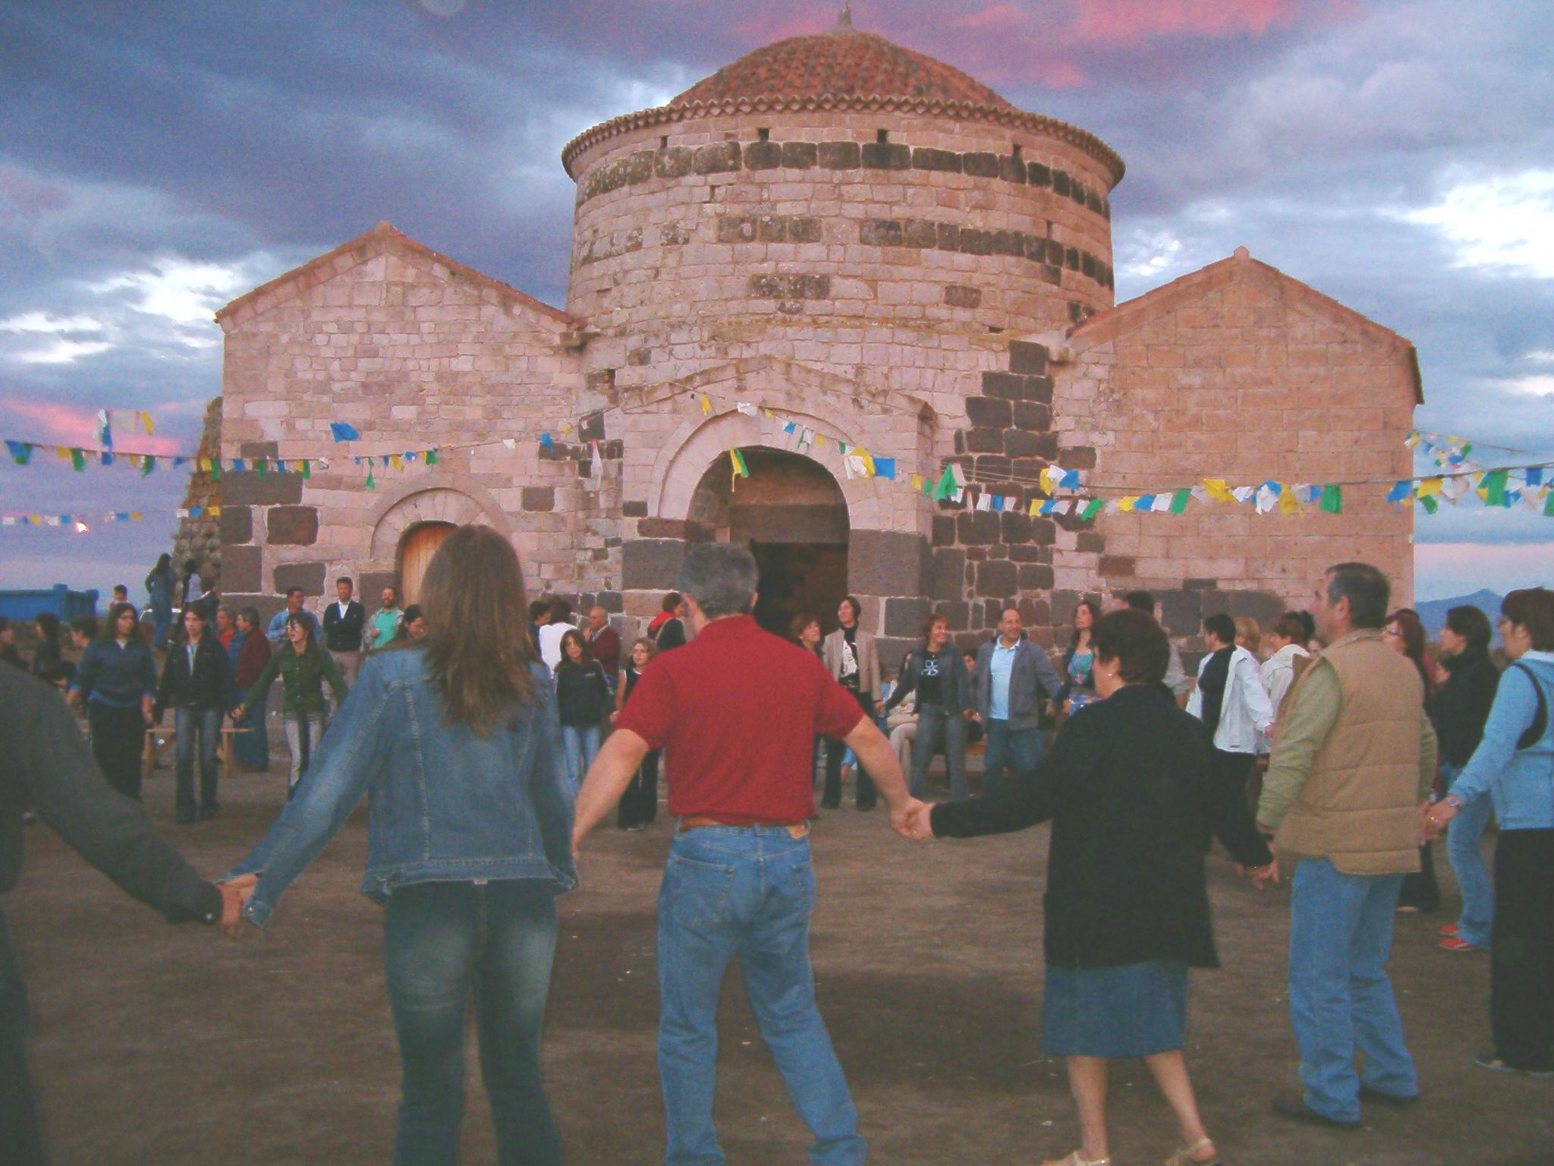
Festa e novena Santa Sarbana (seconda quindicina del mese di settembre- Localita’ Santa Sarbana)
Si tratta di una festa tradizionale che ha inizio con la novena nella chiesa campestre distante circa due chilometri dal paese. Durante la novena al pomeriggio i fedeli denominati ( Andantiles) percorrono a piedi la distanza che separa la chiesa dal centro abitato. In tempi relativamente recenti “Sos Oberaios” insieme a “Sos Nuinantes” soggiornavano nel sito all’interno delle case denominate “Muristenes”. La festa che normalmente viene organizzata per un voto al santo da quattro o cinque “operaios” si svolge nella seconda quindicina del mese di settembre. Le serate di maggior richiamo sono il sabato, la domenica ed il martedì che cadono durante la novena caratterizzata dalla presenza di numeroso pubblico che si reca nel sito per partecipare alla santa messa alla quale segue “Su Rosariu” di antichissima tradizione che prevede la recita dei “Gosos di Santa Sarbana” accompagnati dalla musica dell’organetto nel corteo che si svolge intorno alla chiesa, segue il momento di socializzazione nella piazza del sagrato e in “Sa barracca”, la domenica e’ possibile assistere anche alla curiosa corsa degli asinelli. La tradizionale e genuina ospitalita’ e semplicita’ fanno di questa festa un avvenimento molto atteso dalla comunita’ silanese che invita alla partecipazione numerosi forestieri. Le giornate di maggiore richiamo sono “Sos Izzadorzos” del sabato e del martedi’ durante i quali si fa la veglia preceduta dalla cena offerta dagli “operaios”. Canti, balli ed il gioco di “Sa Murra” movimentano le serate rese indimenticabili dai continui inviti al consumo di bevande e dolci generosamente offerti.

Premio Giornalistico “ Funtana Elighe” (data imprecisata mese di settembre- Locali Monte Granatico o Campo Sportivo )
Si tratta di un premio istituito circa venticinque anni fa’ dall’allora operante gruppo folcloristico tradizioni popolari. Adesso viene organizzato direttamente
dall’Amministrazione Comunale che attorno al quale ha intenzione di creare una vera e propria settimana sulla cultura popolare con la partecipazione della Associazioni presenti nel paese, degli artisti e delle scuole.
Un’ apposita giuria esamina e motiva le premiazioni che nella serata dedicata all’evento invita alla partecipazione i premiati.
La partecipazione e talvolta anche il diretto contributo con la divulgazione del loro sapere rendono estremamente interessante e costruttivo

Mostra dei pani e dei dolci tradizionali rituali e quotidiani ( data imprecisata- organizzata dalla pro loco- Museo Comunale)
Si tratta di un’esposizione mostra-mercato di prodotti tipici locali: oltre il pane e i dolci i vini i liquori le conserve, le piante officinali ed i prodotti caseari.

Rassegna dei Tenores (data imprecisata cadenza biennale- Locali Monte Granatico)
Si tratta di una manifestazione folcloristica a livello regionale che vede la partecipazione di numerosi tenores provenienti da vari centri dell’isola.
La manifestazione canora e’ organizzata dal Tenore “Santa Sarbana” in ricordo dello scomparso, alla giovane eta’ di trentadue anni, componente del tenore Battista Morittu. La manifestazione viene organizzata nei locali del Monte Granatico e costituisce un momento di richiamo per appassionati e non del canto a tenore.

Rassegna di canti polifonici (data imprecisata periodo natalizio- Chiesa Sant’Antonio Abate)
Si tratta di una rassegna di canti organizzata nel periodo natalizio dal coro polifonico di Silanus, che vede la partecipazione di diversi cori polifonici isolani appositamente invitati alla manifestazione che si tiene all’interno della Chiesa Parrocchiale di Sant’Antonio Abate. La manifestazione incontra ogni anno l’interesse
di appassionati e non del canto polifonico.

